РЕАЛИЗАЦИЯ ПРОЕКТА «КУРС НА СПОРТ»
КАК ОДИН ИЗ СПОСОБОВ ПОДДЕРЖКИ ДЕТСКОЙ ИНИЦИАТИВЫ И САМОСТОЯТЕЛЬНОСТИ.

Дошкольный период – самый основной и решающий в становлении и развитии личности ребенка: его психических процессов и личностных качеств. Именно в дошкольном детстве закладываются основы всех черт личности, которые в последующем и определят становление ребенка как индивидуальности.
Согласно ФГОС ДО необходимо создать условия развития ребенка, открывающие возможности для его позитивной социализации, его личностного развития, развития инициативы и творческих способностей на основе сотрудничества со взрослыми и сверстниками и соответствующим возрасту видам деятельности.
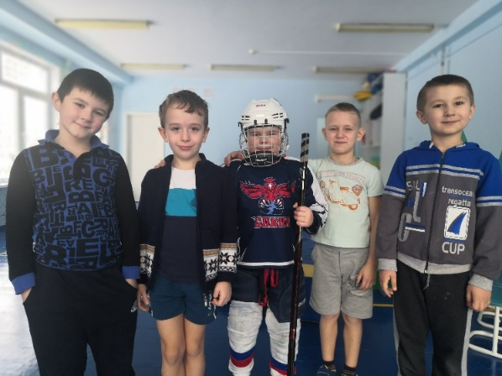
Именно проектная деятельность помогает ребенку получить ранний социальный позитивный опыт реализации собственных замыслов, если то что наиболее значимо для ребенка еще и представляет интерес для других людей, он оказывается в ситуации социального принятия, которая стимулирует его личностный рост и самореализацию.
Проектная деятельность позволяет не только поддерживать детскую инициативу, но и оформить ее в виде культурно-значимого продукта.
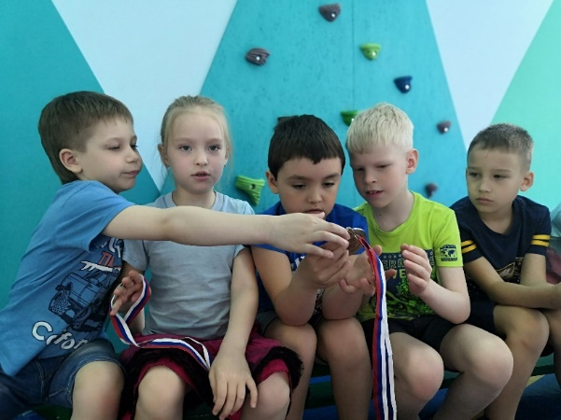
В нашем проекте актуальность формулируется не из дефицита (проблемы) а из имеющегося ресурса – желания детей рассказать о своем опыте.
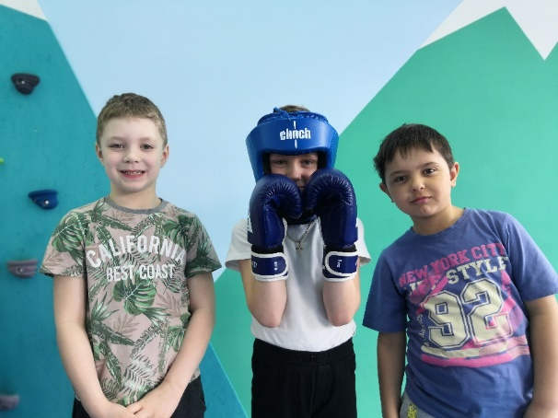
Детская инициатива выражается тогда, когда ребенок становится и инициатором, и исполнителем, и полноправным участником, субъектом социальных отношений. Использование технологии проектной деятельности актуальна для развития инициативы и самостоятельности у детей, формирования умения делать выбор. Здесь важно быть партнером, помощником детей. Данная технология способствует пониманию детьми необходимости социального приспособления людей друг к другу: умение договариваться, откликаться на чужие идеи, умение сотрудничать, принимать чужую точку зрения.
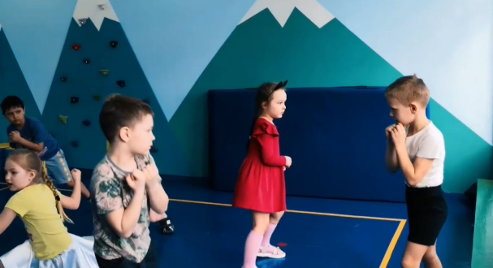
Каков же механизм реализации данного проекта?
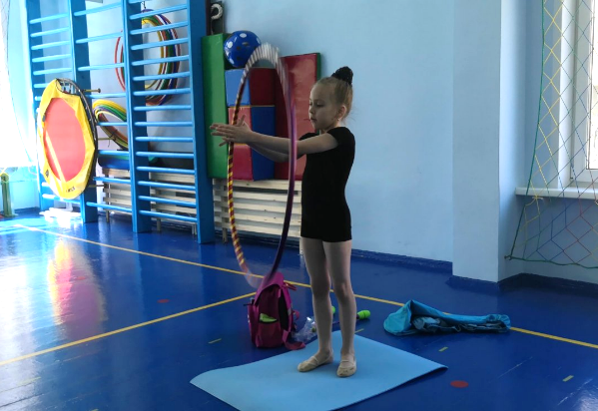
Дети-спортсмены вместе с родителями готовят презентацию своего вида спорта, где показывают спортивную экипировку, рассказывают о её особенностях и функциях, рассказывают о своих достижениях, успехах на тренировках и соревнованиях.
На мастер-классе ребенок проводит разминку, со спецификой своего вида спорта, показывает основные технические приемы своего вида спорта, объясняет опорные точки двигательного действия того или иного технического приема, дети вместе со спортсменом пробуют исполнить технические приёмы. Так же спортсмен может продемонстрировать свои спортивные способности.
На пресс-конференции спортсмены отвечают на интересующие вопросы детей.
Каждый подготовленный ребенком этап способствует:
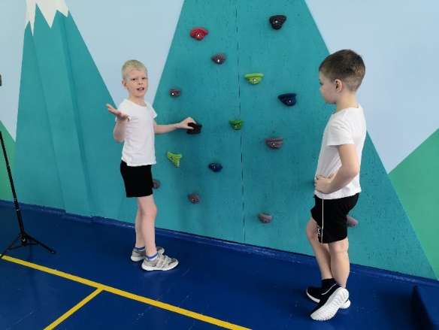
- развитию потребности в общении и формировании элементарных коммуникативных умений, развитию диалогической речи;
- обогащению социального опыта детей;
- развитию познавательного интереса;
- развитию самостоятельности и осознание своих достижений;
- формированию коммуникативной функции речи и коммуникативного поведения;
- развитию спортивной лексики;
- развитию умения представить себя;
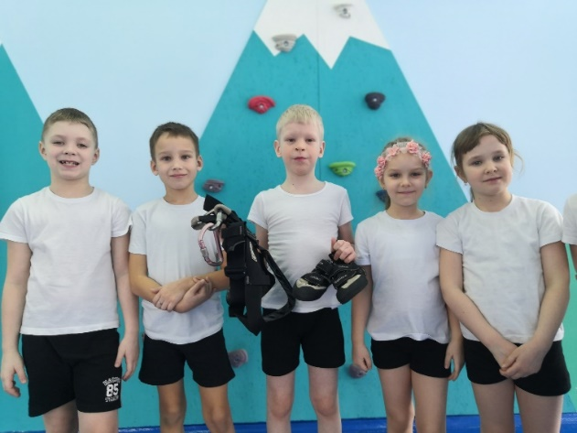
- развитию уверенности в себе и своих силах;
- формированию представлений о видах спорта.
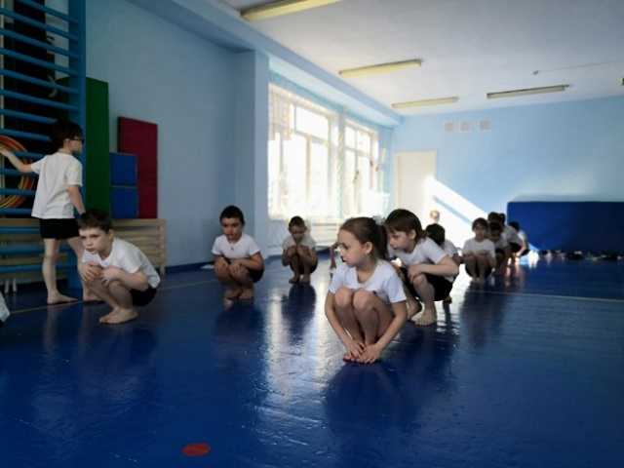
Спортсмены презентуют свой вид спорта детям младшего возраста, где показывают спортивную экипировку, рассказывают о её особенностях и функциях, рассказывают о своих достижениях, успехах на тренировках и соревнованиях.
Данный проект реализовывался в три этапа:
На подготовительном этапе педагогом и детьми были поставлены цели и задачи:
Детская цель: Создание фильма о видах спорта.
Цель педагога: Создание развивающей среды.
Задачи детей:
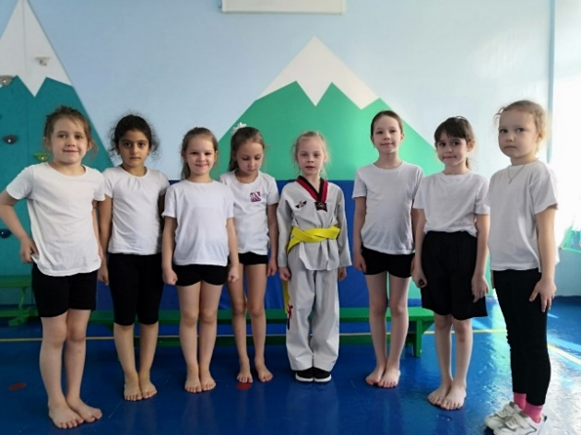
1. Составить рассказ о своем виде спорта и представить его.
2. Принести спортивную экипировку.
3. Выбрать и показать основные технические действия или свои спортивные способности.
4. Снять видео о спорте.
Задачи педагога:
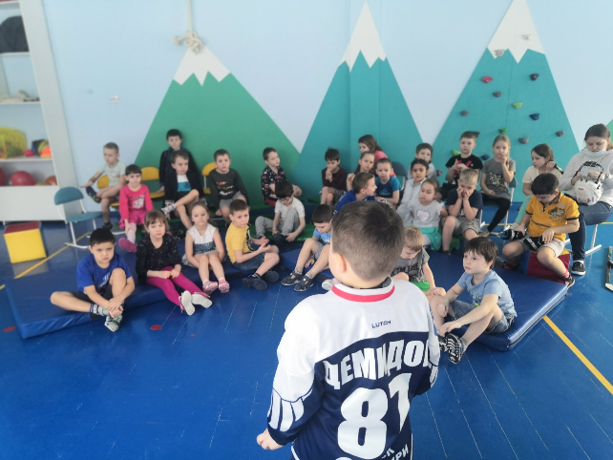
- Формировать у детей представление о виде спорта и его простейших технических действиях.
- Развивать коммуникативные навыки.
- Формировать навыки соблюдения спортивной этики и дисциплины (правило фейр-плей).
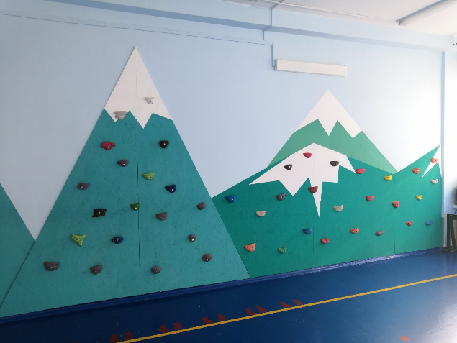
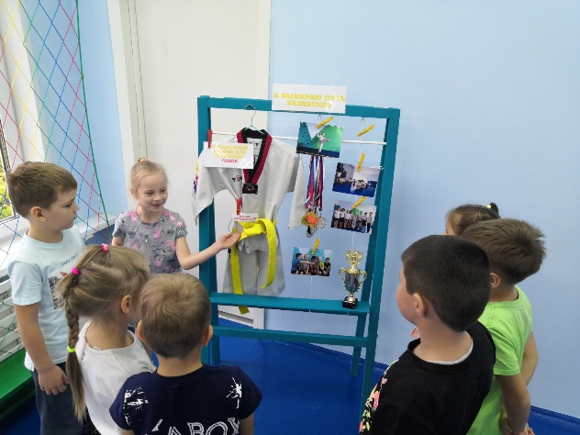
На основном этапе дети вместе с родителями подготовили презентацию своего вида спорта, провели мастер-класс или продемонстрировали свои спортивные достижения, а также ответили на интересующие вопросы детей. Так же пополнился стенд «Курс на спорт» по тематике представленного вида спорта, и был смонтирован видеофильм (с ним можно ознакомиться по ссылке: https://www.youtube.com/watch?v=ihWgmzwszxs, https://www.youtube.com/watch?v=ulesEPZh8Oc ), так же развивающая среда пополнилась детским мини скаладромом, который активно используется не только в рамках реализации проекта, но и на занятиях по физической культуре.
На заключительном этапе педагогом были сделаны буклеты для родителей «Как выбрать спортивную секцию» и «Подборка спортивных школ и секции города Красноярска». Была проведена беседа с детьми о видах спорта и проведена рефлексия. Так же проведена диссеминация педагогического опыта на семинарах городской базовой площадки.
Оценка результатов реализации проекта происходит на основе анализа достижения цели и реализации задач, в данном случае достижение результата оценивается по данным параметрам:
- Создание в детском саду развивающей среды, способствующей формированию у детей представление о видах спорта, развитию физических качеств и коммуникативных навыков.
- Созданы видеофильмы о видах спорта (бокс, скалолазание, художественная гимнастика, хоккей, тхэквондо).
Прогноз возможных негативных последствий заключается в низкой заинтересованности детей других групп к представленному виду спорта, боязни выступления перед аудиторией у детей – спортсменов, незаинтересованности родителей в подготовке вместе с ребенком презентации о виде спорта.
Способы коррекции негативных последствий:
- Вовлечение детей с низкой заинтересованностью не только в роли слушателя, но и в качестве оператора видеофильма о виде спорта, а также вовлечение с помощью видеотрансляций реальных спортивных достижении профессиональных спортсменов.
- Изменение формы представления своего вида спорта, а также создание комфортных условий для выступающего.
- Беседа с родителями о важности поддержки детской инициативы, а также оказание помощи и поддержки ребенку.

Список литературы и Интернет-ресурсов.
- https://fgos.ru/fgos/fgos-do/,
- Проектная деятельность в детском саду. Организация проектирования, конспекты проектов. ФГОС ДО, Гулидова Т., Учитель, 2020 г.;
- Образовательные проекты в детском саду. Картотека воспитателя. ФГОС ДО, Русское слово, 2020 г.;
- Проектная деятельность в детском сад/авт. -сост. Н. А. Васильева., Чебоксары: ГАПОУ ЧР "ЧПК" Минобразования Чувашии, 2017.;
- Проектная деятельность в детском саду: спортивный социальный проект. ФГОС ДО, Иванова Е.В., Учитель, 2016 г. 6. Алиева Т., Урадовских Г. Детская инициатива – основа развития познания, деятельности, коммуникации // Дошкольное воспитание. – 2015. – № 9.

